Espacio curricular: Química 4º año Nat. , Eco. y Hum. Profesora: Bioqca. Mónica Sylvia Strega
El material a tu disposición consta de dos partes:
- Un marco teórico en el cual se desarrolla el tema propuesto en el programa.
- La ejercitación correspondiente al tema desarrollado.

TEMA: LA IMPORTANCIA DE LOS COMPUESTOS DEL CARBONO EN TU VIDA DIARIA Y ENTORNO.
Aprendizajes a lograr: Determinar la importancia biológica, económica y ecológica de los compuestos derivados del carbono, el impacto socioeconómico del petróleo en nuestro País y soluciones a los problemas ocasionados por la contaminación de hidrocarburos.
Beneficios de los compuestos del carbono
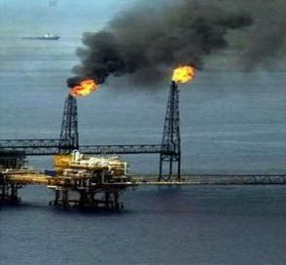
La mayoría de los hidrocarburos provienen de combustibles fósiles, en particular del petróleo, pero también del gas natural y de la hulla (carbón mineral). Otras fuentes importantes incluyen la madera y los productos de fermentación de los materiales de las plantas. El gas natural contiene grandes cantidades de metano, junto con menores cantidades de alcanos de cinco átomos de carbono de longitud.
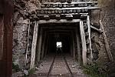
El gas natural fluye fácilmente a través de las tuberías y se usa principalmente como combustible, pero también como materia prima para la fabricación de compuestos orgánicos pequeños. El petróleo es una mezcla compleja formada principalmente por alcanos y alcanos cíclicos. Entre los productos que obtenemos del petróleo están la gasolina, combustibles para aviones, queroseno, diesel, aceite combustible, asfalto y aceites lubricantes. Para poder usar estos productos orgánicos, se tienen que separar unos de otros.
La hulla es el combustible fósil de mayor abundancia en Estados Unidos. La manera más económica para obtener la hulla que no está enterrada muy profundamente es mediante excavaciones mineras en áreas de terreno en las que se elimina toda la vegetación. Esto causa problemas ambientales por el lavado del suelo, que queda expuesto una vez que se ha eliminado la hulla. Las leyes actuales de Estados Unidos exigen la restauración de la mayoría de las áreas excavadas.

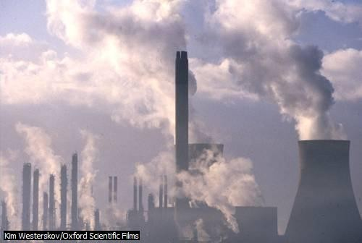
Problemas relacionados con los productos derivados del petróleo en la industria y seres vivos

Cuando las fábricas queman combustibles fósiles, emiten a la atmósfera un gas llamado dióxido de carbono, que atrapa el calor solar. Este fenómeno recibe el nombre de efecto invernadero. El incremento de dióxido de carbono en la atmósfera, provoca un calentamiento global, que tiene graves consecuencias para nuestro planeta.
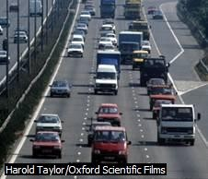
También los vehículos emiten gases contaminantes que afectan de forma adversa a la salud del ser humano, los animales y las plantas y a la composición química de la atmósfera. Las emisiones de dióxido de carbono e hidrocarburos, dos de los principales contaminantes liberados por los automóviles, contribuyen al incremento del efecto invernadero y, por tanto, al calentamiento global de nuestro planeta. La presencia de niveles elevados de estos productos hace que la radiación reflejada quede atrapada en la atmósfera, haciendo subir lentamente la temperatura media de la Tierra.
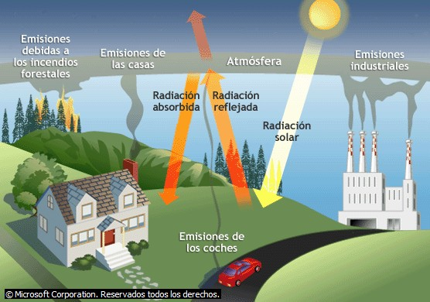
La contaminación provocada por la quema de combustibles fósiles está dañando nuestro medio ambiente. Las emisiones de los coches, las casas o las industrias son ricas en un gas llamado dióxido de carbono. Este gas llega a la atmósfera y refleja, de vuelta a la superficie terrestre, la energía solar. Este proceso recibe el nombre de efecto invernadero y provoca un incremento de la temperatura en nuestro planeta.
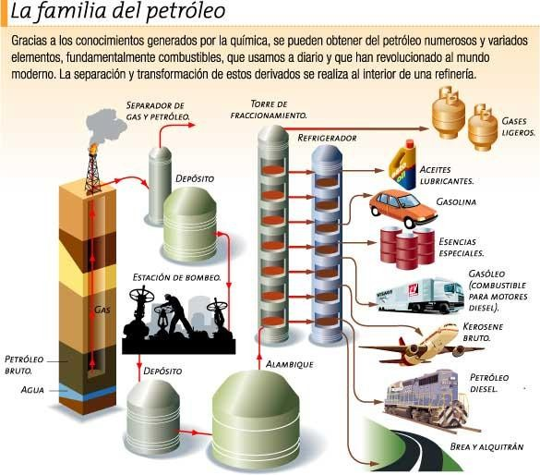

Actividad Nº1 Fecha de entrega: De la fecha de recepción una semana.
Consigna:
- Leer el marco teórico y las infografías.
- Marcar, buscar y tomar nota de las palabras desconocidas.
- Realiza un informe en Word de no más de 300 palabras, en arial 10, interlineado 1.5 con carátula y bibliofrafia de la web.:
- Identifica problemas, formula preguntas y plantea hipótesis para contribuir al bienestar de la sociedad.
- Analiza y valora las acciones humanas de riesgo e impacto ambiental, advirtiendo que los fenómenos que se desarrollan en los ámbitos locales, nacionales e internacionales ocurren dentro de un contexto global interdependiente.

Los criterios de evaluación serán:
- Requisitos de Organización : Apariencia/Tiempo
- Contenido
- Comprensión de conceptos
- Bibliografía / Uso de Internet

